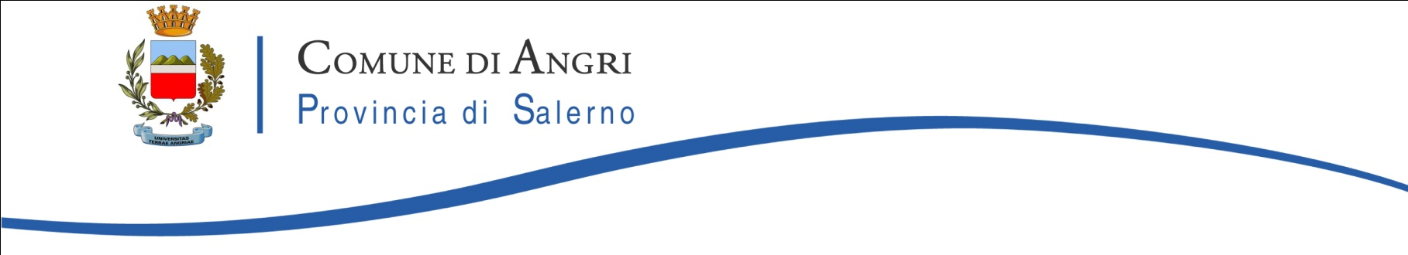

AZIENDA SANITARIA LOCALE SALERNO

IL DIPARTIMENTO DI PREVENZIONE
SERVIZIO IGIENE E SANITA’ PUBBLICA

AVVISA

LA CITTADINANZA CHE IL GIORNO 24 SETTEMBRE 2025 AVRA’ INIZIO IL TRATTAMENTO DI
DERATTIZZAZIONE
SUL TERRITORIO COMUNALE.

ATTENZIONE

PRESENZA DI ESCHE RODENTICIDE CONTENENTI PRINCIPI ATTIVI DI DERIVAZIONE IDROSSICUMARINICA. INTERVENTO DI PRIMO SOCCORSO IN CASO DI INGESTIONE ACCIDENTALE CONSULTARE UN MEDICO O UN CENTRO ANTIVELENI
ANTIDOTO VITAMINA K

CENTRO ANTIVELENI OSPEDALI RIUNITI
CARDARELLI NAPOLI
Tel. 081/5453333 – 081/7472870 – FAX 081/7472880

Responsabile del trattamento:
A.T.I. TINEOS – FUTON – UNICED – SAIA – ECOFLY
Tel. e FAX 0823/696026

